SISTEM INFORMASI GEOGRAFIS PENCARIAN RUTE BENGKEL SEPEDA MOTOR MENGGUNAKAN METODE FLOYD WARSHALL

Wardana Eka Putra^{1a}, Febby Apri Wenando^{2b}, Yulia Fatma^{3b}

ªTeknik Informatika, Falkutas Ilmu Komputer, Universitas Muhammadiyah Riau

^{b}Teknik Informatika, Falkutas Ilmu Komputer, Universitas Muhammadiyah Riau
¹wardana@student.umri.ac.id , ²febbyapri@umri.ac.id , ³yuliafatma@umri.ac.id

Abstract
In everyday life, there are many motorcycle riders who find it difficult to find a workshop that suits their desires. For most motorcycle riders want to find a workshop with the facilities that suit the needs of riders. Information about workshops available on the internet is currently limited to locations, addresses, and a brief description of motorcycle workshops. To solve this problem the author took the initiative to build a Web-Based Geographic Information System in searching a motorcycle repair shop route using the Floyd-Warshall Method with the PHP programming language. The results obtained from the implementation of the geographic information system is a system that provides information about the nearest workshop route along with information on services needed by motorbike riders.
Keywords: User, Motorcycle Workshop, Route, Floyd-Warshall, Geographic Information System

Abstrak
Pada kehidupan sehari-hari banyak dijumpai Pengendara sepeda motor yang kesulitan dalam menemukan bengkel yang sesuai dengan keinginan mereka. Untuk sebagian besar Pengendara sepeda motor ingin mencari bengkel dengan adanya fasilitas yang sesuai kebutuhan Pengendara. Informasi tentang bengkel yang terdapat pada internet saat ini hanya sebatas lokasi, alamat, dan gambaran singkat tentang bengkel sepeda motor.Untuk menyelesaikan masalah ini penulis berinisiatif untuk membagun Sistem Informasi Geografis Berbasis Web dalam pencarian rute bengkel sepeda motor menggunakan Metode Floyd-Warshall dengan bahasa pemograman PHP. Hasil yang diperoleh dari implementasi sistem informasi geografis tersebut adalah sebuah sistem yang memberi informasi tentang rute bengkel terdekat beserta informasi jasa layanan yang dibutuhkan oleh pengendara sepeda motor.
Kata Kunci: PHP, Bengkel Sepeda Motor, Rute, Floyd-Warshall, Sistem Informasi Geografis
© 2019 Jurnal CTIA

Pendahuluan
Kota Pekanbaru adalah salah satu kota di Indonesia yang merupakan Ibu Kota dari Provinsi Riau. Menurut data dari https://riau.bps.go.id/statictable/ jumlah kendaraan bermotor semakin meningkat dengan jumlah pengendara saat ini berjumlah 74.624. [1] Pengendara sepeda motor pada kenyataan dikehidupan sehari-hari banyak dijumpai Pengendara sepeda motor yang kesulitan dalam menemukan bengkel yang sesuai dengan keinginan mereka. untuk sebagian besar Pengendara sepeda motor ingin mencari bengkel dengan adanya fasilitas yang sesuai kebutuhan Pengendara. Informasi tentang bengkel yang terdapat pada internet saat ini hanya sebatas lokasi, alamat, dan gambaran singkat tentang bengkel sepeda motor. namun Pengendara tidak dapat mencari informasi spesifik tentang bengkel sepeda motor yang sesuai dengan kebutuhan mereka seperti fasilitas bengkel, lokasi bengkel dan rute menuju bengkel terdekat dari posisi pengendara ke bengkel. Kondisi tersebut terjadi dikarenakan kurangnya media informasi dalam hal pencarian bengkel yang tepat sesuai dengan keinginan pengguna kendaraan bermotor tersebut. Berdasarkan Penelitian terdahulu Penelitian membangun “Sistem

Informasi Geografis Lokasi Bengkel Honda Kota Medan Dengan Menggunakan Metode Floyd-warshall”, masalah dari penelitian terdahulu ini bagaimana pencarian lintasan terpendek dari lokasi bengkel ke lokasi bengkel yang dituju berdasarkan kordinat tertentu yang menghasilkan menuju bengkel honda.[2] Metode ini melakukan pemecahan masalah dengan memandang solusi yang akan diperoleh sebagai suatu keputusan yang saling terkait. Maksudnya, solusi-solusi dibentuk dari solusi yang berasal dari tahap sebelumnya dan ada kemungkinan solusi lebih dari satu. Algoritma ini juga bisa diterapkan pada sebuah aplikasi pencari rute jalan yang terdekat dari suatu daerah ke daerah lainnya. dengan metode ini hasil yang di dapat bisa lebih optimal [3]. Berdasarkan permasalahan yang telah diuraikan diatas maka dari itu saya akan melakukan sebuah penelitian yang bertujuan untuk memudahkan Pengguna pengendara bermotor dalam mencari informasi spesifik tentang bengkel sepeda motor yang sesuai dengan keinginan Pengendara bermotor, yang kemudian akan diimplementasikan pada Sistem yang telah terintegrasi dengan keadaan geografis serta jasa layanan bengkel dan pencarian rute tersingkat menuju bengkel tersebut dengan metode Floyd-Warshall sebagai rute untuk menentukan arah tujuan ke bengkel sepeda motor.

Metodologi Penelitian

2.1. Sistem Informasi Geografis
Sistem Informasi Geografis (SIG) merupakan suatu sistem informasi berbasis komputer yang digunakan untuk menyajikan secara digital dan menganalisa penampakan geografis yang ada di permukaan bumi. Penyajian secara digital berarti mengubah keadaan menjadi bentuk digital. Setiap objek yang ada di permukaan bumi merupakan “geo-referenced”, yang merupakan kerangka hubungan database ke SIG. “Geo-referenced” menunjukkan lokasi suatu objek di ruang yang ditentukan oleh sistem koordinat, sedangkan database yaitu sekumpulan informasi tentang sesuatu dan hubungannya antar satu dengan lainnya.[4]

2.2. SIG Berbasis WEB
SIG berbasis web adalah sebuah aplikasi sistem informasi geografis yang dapat dijalankan dan diaplikasikan pada suatu web browser. Aplikasi tersebut bisa dijalankan dalam suatu jaringan global yaitu internet, dalam suatu jaringan lokal atau jaringan LAN, dan dalam suatu komputer yang memiliki web server. [5]

2.3. Google Maps API (Aplication Programming Interface)
Google Maps API merupakan aplikasi interface yang dapat diakses lewat javascript agar Google Maps dapat ditampilkan pada halaman web yang sedang kita bangun. Untuk dapat mengakses Google Maps kita harus melakukan pendaftaran API Key terlebih dahulu dengan data pendaftaran berupa nama domain web yang kita bangun dan untuk versi yang sekarang tidak perlu menggunakan API Key. Banyak sekali kegunaan Google Maps untuk website yang kita buat diantaranya dapat digunakan untuk menampilkan lokasi pemilik website (pada about us), lokasi event/kegiatan, atau dapat juga digunakan untuk aplikasi SIG berbasis web. [5]
2.4. XAMPP
XAMPP merupakan singkatan dari X (empat sistem operasi apapun), Apache, MySQL, PHP, XAMPP adalah tool yang menyediakan paket perangkat lunak dalam satu buah paket. XAMPP adalah paket PHP yang berbasis Open Source yang dikembangkan oleh sebuah komunitas Open Source. Informasinya dapat diperoleh pada alamat http://www.apachefriends.org. Dengan menggunakan XAMPP tidak perlu lagi bingung untuk melakukan penginstalan program-program yang lain, karena semua kebutuhan telah disediakan oleh XAMPP.[5]

2.5. PHP (Hypertext Preprocessor)
PHP adalah salah satu bahasa pemrograman skrip yang dirancang untuk membangun aplikasi web. Ketika dipanggil dari web browser, program yang ditulis dengan PHP akan di parsing didalam web server oleh interpreter PHP dan diterjemahkan ke dalam dokumen HTML, yang selanjutnya akan ditampilkan ke web browser. Karena pemrosesan program PHP dilakukan di lingkungan web server, PHP dikatakan sebagai bahasa sisi server (server-side). [6]

2.6. Bootstrap
Bootstrap adalah merupakan sebuah framework yang digunakan untuk mempermudah pengguna dalam membuat interface sebuah website menggunakan HTML, CSS, dan Java Script. Mark Otto dan Jacob Thornton adalah orang yang mengembangkan bootstrap di Twitter pada pertengahan tahun 2010. Saat ini bootstrap telah dikembangkan secara open source sampai versi 4, dengan licensi MIT. Saat ini banyak para desainer website yang sudah menggunakan framework ini, dengan begitu mudah penggunaan serta integrasinya dengan tools yang lainnya seperti data table. Saat ini template bootstrap sudah banyak jual, bahkan ada juga yang diedarkan secara gratis. [6]

2.7. Bengkel
Pengertian bengkel menurut KBBI adalah tempat memperbaiki mobil, sepeda, dsb. Pengertian Bengkel yang lain adalah suatu tempat dimana dilakukan perbaikan-perbaikan yang bersifat teknis terhadap suatu produk yang dalam konteks materi ini, produk yang dimaksud adalah kendaraan bermotor. Kegiatan perbengkelan adalah bagian dari kegiatan jaringan layanan purna jual yang sekaligus berfungsi mendukung pemasaran produk yang dijual (yang dalam hal ini adalah endaraan bermotor). Dalam kenyataannya layanan tidak hanya diberikan kepada kendaraan, tetapi diberikan pula kepada manusianya yaitu pemilik kendaraan itu sendiri, sehingga mutu pelayanan bagi keduanya harus menjadi perhatian yang serius. [3] Ada beberapa jenis dan status bengkel yang dapat diterangkan sebagai berikut. Bengkel bebas (Independent Work Shop) Bengkel ini berdiri sendiri, tidak terikat dan tidak mewakili merek tertentu sehingga kebijakan-kebijakan dapat diambil sendiri sepanjang tidak merugikan bengkel itu sendiri sebagai perusahaan atau sepanjang tidak merusak nama baik perusahaan pemegang merek. Bengkel Perwakilan (Authorized Work Shop) merupakan bengkel yang masih mirip dengan bengkel bebas, yaitu berdiri sendiri tapi ada merek yang diwakilinya melalui surat penunjukan dari pemegang merek. Bengkel Dealer (Dealer Work Shop) merupakan bagian atau sub bagian operasional dari dealer atau ATPM (Agen Tunggal Pemegang Merek) sebagai unit layanan purna jual untuk mendukung sistem pemasaran. Kebijakan-kebijakan yang dibuat sepenuhnya tergantung dan tunduk kepada perusahaan/dealer yang bersangkutan. [3]

2.8. Sepeda Motor
Sepeda motor adalah kendaraan beroda dua yang digerakkan oleh sebuah mesin. Letak kedua roda sebaris lurus dan pada kecepatan tinggi sepeda motor tetap stabil disebabkan oleh gaya giroskopik. Sedangkan pada kecepatan rendah, kestabilan atau keseimbangan sepeda motor bergantung kepada pengaturan setang oleh pengendara. Penggunaan sepeda motor di Indonesia sangat populer karena harganya yang relatif murah, terjangkau untuk sebagian besar kalangan dan penggunaan bahan bakarnya serta serta biaya operasionalnya cukup hemat. [2]

2.9. Floyd Warshall
Algoritma Floyd Warshall adalah salah satu algoritma untuk memecahkan masalah pencarian rute terpendek. Dilakukan berdasarkan hasil yang diperoleh dari tahap analisa masalah. Algoritma Floyd Warshall sangat efisien dari sudut pandang penyimpanan data karena dapat diimplementasikan dengan hanya sebuah matriks jarak [2] Graf adalah struktur data yang terdiri atas kumpulan vertex (V) dan edge (E), biasa ditulis sebagai G=(V,E), di mana vertex adalah node pada graf, dan edge adalah jaring yang menghubungkan dua node. Jaring terdefenisi melalui pasangan node (v,w), di mana v disebut tail dan w disebut head dari jaring tersebut, berdasarkan orientasinya graf dibedakan menjadi dua macam yaitu graf berarah dan graf tidak berarah. [2] Untuk contoh penentuan jalur terpendek dapat di analogikan dengan bentuk graf seperti di bawah ini :
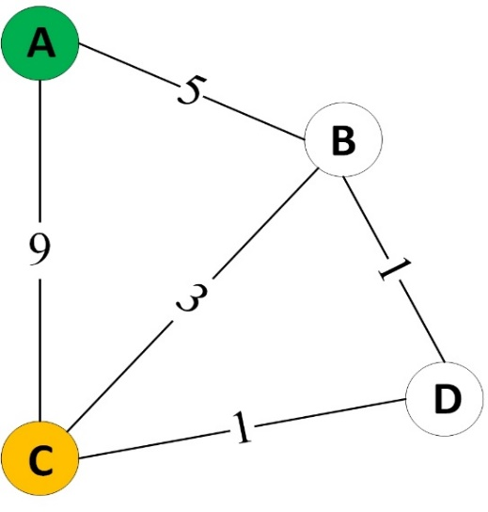
Gambar 1. Graf Rute
Adapun langkah-langkah sebagai berikut:
Gambar 2.1 merupakan rute yang dijadikan contoh jalur yang harus dilewati, sebagai proses pengujian, adapun keterangannya sebagai berikut:
A. Titik Awal
B. Bengkel A
C. Bengkel B
D. Bengkel C
Jadi dari gambar 2.3 graf rute yang ingin dituju adalah Bengkel (C) dengan titik awal adalah (A) menuju, untuk itu langkah awal yang yang dilakukan adalah menjadikan grafik diatas menjadi sebuah tabel matriks dimana A,B,C dan D mewakili bengkel yang disebutkan diatas, maka dijadikan matrik tabelnya sebagai berikut :
Table 1. Matriks Rute
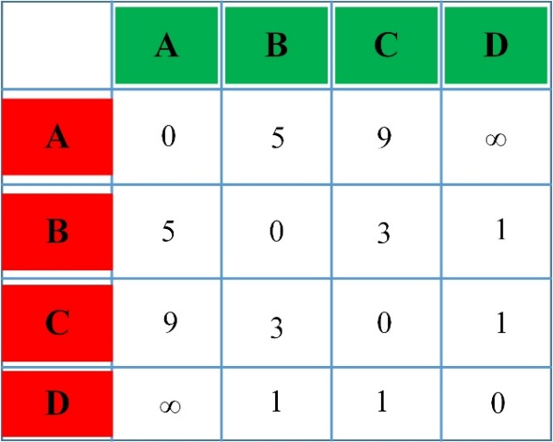
Kotak abjad berwarna merah disamping kiri adalah titik awal dan kotak abjad berwarna hijau yang ada di atas adalah titik tujuan-nya. Sedangkan kotak angka merah dan hijau berfungsi untuk menentukan sebuah index proses (R0=1,R1=2,R2=3,dan R3=4) dan memudahkan posisi angka-angka yang ada didalam tabel dengan mengkombinasikan-nya dengan kotak abjad yang sama dengan warnanya. Karena dalam grafik diatas terdapat 4 buah titik, yaitu A, B, C, D maka akan ada 5 proses yang akan dilewati yaitu R0, R1, R2, R3, dan R4 sebagai hasil akhir. perlu diingat bahwa hasil dari sebuah proses akan digunakan untuk proses berikutnya. Rumusnya adalah :
R [ i,j ] > R [ i,k ] + R [ k,j ] (1)

R = Index proses
i = Titik Awal
j = Titik Tujuan
k = Rute yang dilalui (Berikutnya)

Berikut adalah proses floyd warshall untuk setiap titik asal ke tujuan yang ada didalam tabel matriks, contoh adalah R0, R1, R2, R3 dan R4:
R [A] > R[A] + R[A]
R = 0 > 0+0
Jarak A = 0
R [B] > R[B] + R[B]
R = 0 > 0+0
Jarak B = 0
R [C] > R[C] + R[C]
R = 0 > 0+0
Jarak C = 0
R [D] > R[D] + R[D]
R = 0 > 0+0
Jarak D = 0
R [A,C] > R[A,B] + R[B,C]
R = 9 > 5+3 = 8
R = 9>8
Jarak [A,C] = 8
R [A,D] > R[A,B] + R[B,D]
R = ∞ > 5+1 = 6
R = ∞>6
Jarak [A,D] = 6
R [B,C] > R[B,D] + R[D,C]
R = 3 > 1+1 = 2
R = 3>2
Jarak [B,C] = 2
R [A,C] > R[A,B] + R[B,C]
R = 8 > 5+2 = 7
R = 8>7
Maka Jarak [A,C] adalah = 7
Dengan Rute dilewati yaitu :
      - A – B – C
      - A – B – D – C
      - A – C
Dengan tampilan table matrik berikut R0 sampai R4 hasil akhir :

Table 2. Hasil Pencarian Matriks Rute
R0 | A | B | C | D | R1 | A | B |  | C |  | D
A | 0 | 5 | 9 | ∞ | A | 0 | 5 |  | 9 |  | ∞
B | 5 | 0 | 3 | 1 | B | 5 | 0 |  | 3 |  | 1
C | 9 | 3 | 0 | 1 | C | 9 | 3 |  | 0 |  | 1
D | ∞ | 1 | 1 | 0 | D | ∞ | 1 |  | 1 |  | 0
R2 | A | B | C | D | R3 | A |  | B |  | C | D
A | 0 | 5 | 8 | ∞ | A | 0 |  | 5 |  | 8 | 6
B | 5 | 0 | 3 | 1 | B | 5 |  | 0 |  | 3 | 1
C | 8 | 3 | 0 | 1 | C | 8 |  | 3 |  | 0 | 1
D | ∞ | 1 | 1 | 0 | D | 6 |  | 1 |  | 1 | 0
R4 | A | B | C | D
A | 0 | 5 | 7 | 6
B | 5 | 0 | 2 | 1
C | 7 | 2 | 0 | 1
D | 6 | 1 | 1 | 0
Dari hasil tabel matriks R4 dapat diketahui rute terpendek manakah yang harus ditempuh dari titik A menuju ke titik C, perhatikan pada tabel R4 diketahui bahwa sesuai perhitungan rumus didapat nilai 7 yang mewakili jarak antara A ke C dan tidak melewati rute lain yang akan menambah jarak yang dilalui maupun ke titik lainnya.
//Algoritma Floyd Warshall

for (k=1;k<=n;k++)

{
for (i=1;i<=n;i++)
{
for (j=1;j<=n;j++)
{
if((x[i,j]>(x[i,j]+x[k,j]))
{
x[x,j]=(x[i,j]+x[k,j])
}
}
}
}
Gambar 2. Pseudocode Algoritma Floyd Warshall

3. Hasil dan Pembahasan

3.1. Analisis Kebutuhan
Lingkungan implementasi perangkat lunak meliputi lingkungan perangkat keras (hardware) dan lingkungan perangkat lunak (software). Berikut ini spesifikasi perangkat keras dan perangkat lunak yang digunakan :
      - Spesifikasi perangkat keras (hardware)
Perangkat keras yang digunakan untuk membangun Sistem Informasi Geografis berbasis web bengkel sepeda motor di Kecamatan Sukajadi Kota Pekanbaru ini memiliki spesifikasi sebagai berikut:
Tabel 3 Spesifikasi Perangkat Keras
- Processor | Intel® Core™ i3-6006U @2.0GHz
- Hard Disk | Berkapasitas 500GB
- Memory (RAM) | Berkapasitas 4 GB
- LCD 14,5 inch serta Keyboard dan Mouse logitech M331 Silent
- Smartphone SAMSUNG Galaxy Grand Prime DUOS OS Android Versi lollipop 5.1.1 sebagai hotspot.
      - Spesifikasi perangkat lunak (software)
Spesifikasi perangkat lunak yang dibutuhkan dalam penelitian ini untuk mendukung sistim yang akan dibangun adalah sebagai berikut:

Tabel 4. Spesifikasi Perangkat Lunak
- Sistem Operasi | Windows 10.
- Browser | google crome
  - XAMPP v.3.2.2
  - Sublime Text 3
  - MySQL Versi 5.0.11
  - Visio 2013 (Image Editing)
  - Ms. Office 2016
- Mackflow | https://www.mockflow.com/
Tampilan Halaman Awal dan Berdasarkan Jasa Layanan
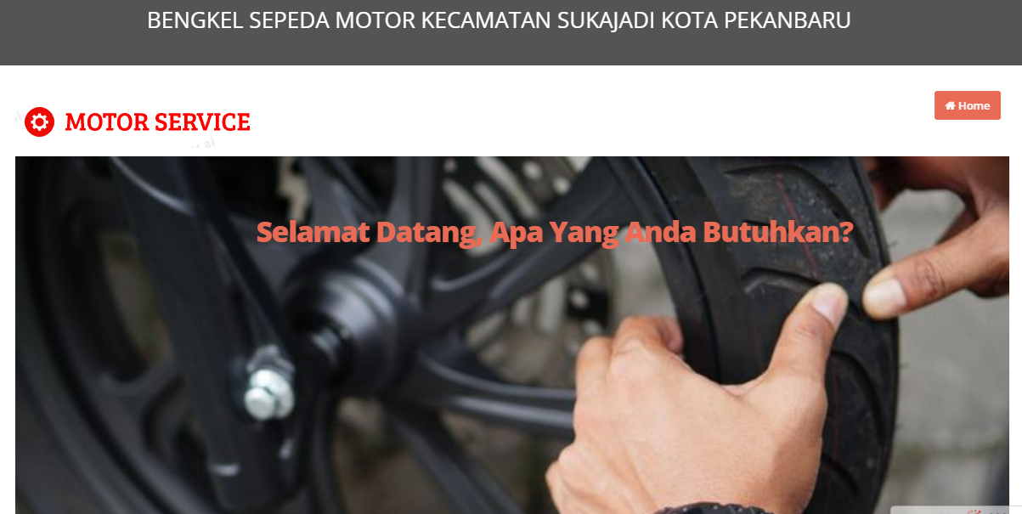
Gambar 3. Tampilan Awal Sistem
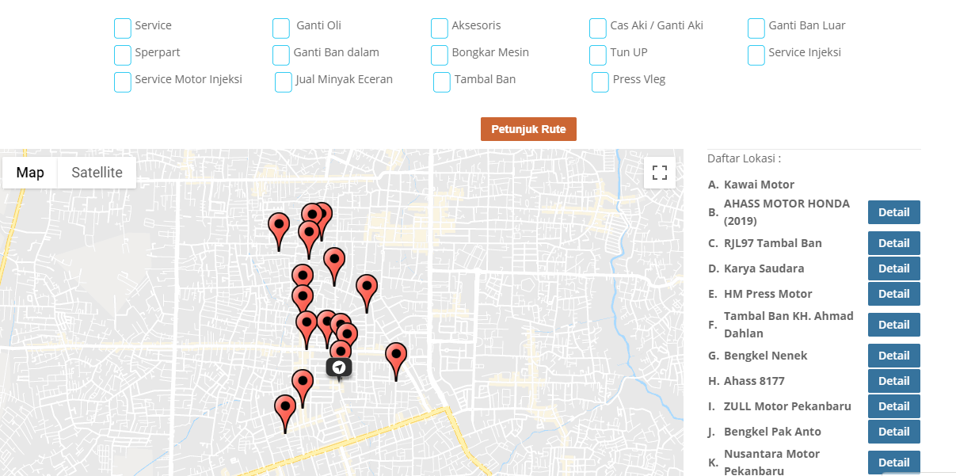
Tampilan Detail Pada Bengkel Yang dipilih
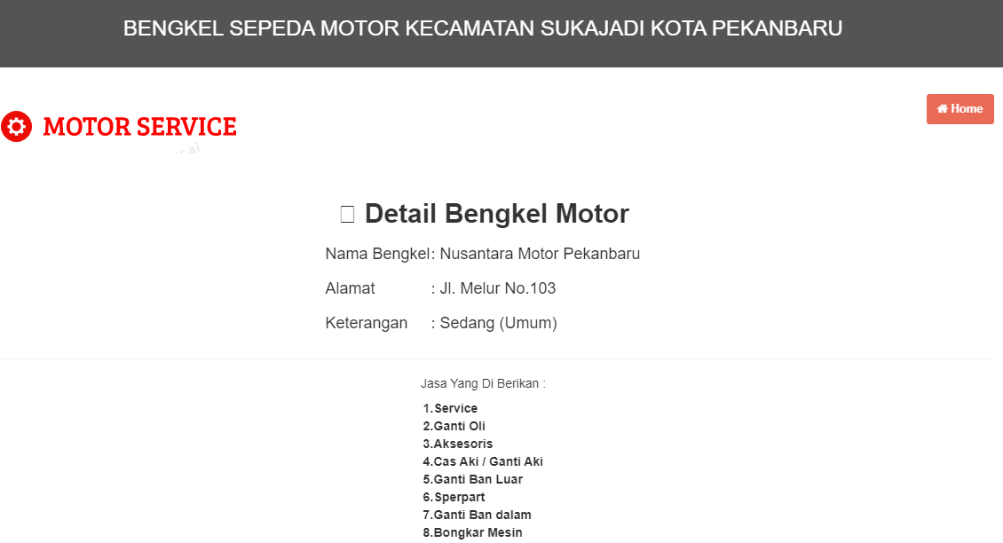
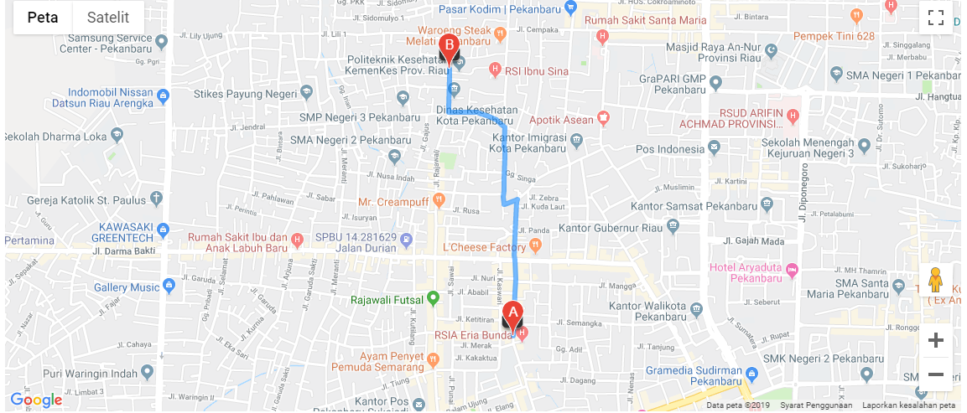
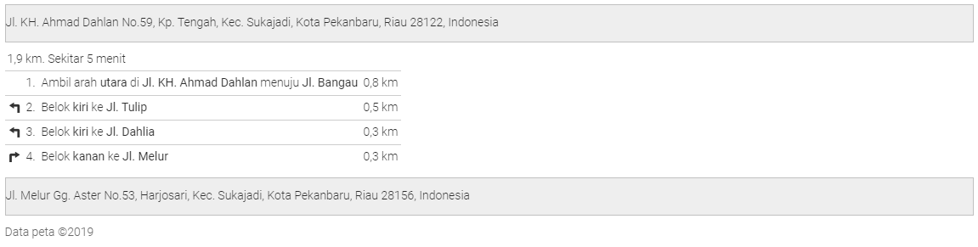
Gambar 4. Tampilan Detail Pada Bengkel

Hasil pencarian floyd warshall
Dari pengecekan dari pencarian manual tampilan detail pada bengkel,berdasarkan bengkel didapatkan jalur sebagai berikut:
Tabel 5. pencarian simpang floyd warshall
Rute yang dilalaui | Keterangan Jalur yang dilalui
A-B-C-D-E-F | Universitas Muhammadiyah Riau Kampus 1 (Awal) - Ke arah utara di Jl. KH. Ahmad Dahlan menuju Jl. Bangau - Belok kanan ke Jl. Semangka - Belok kiri untuk tetap di Jl. Semangka - Belok kanan untuk tetap di Jl. Semangka – Bengkel Perdana Motor , Jl. Nanas No.25 (Tujuan)
Berikut Perhitungan total jarak dari A ke F dimanaa A Universitas Muhammadiyah Riau Kampus 1 (Awal) dan F titik (Tujuan) Bengkel Perdana Motor , Jl. Nanas No.25 dengan jarak tempuh sebagai berikut :
R [ i,j ] > R [ i,k ] + R [ k,j ]
mengunakan rumus yang sama(1)

R [A,F] > [A,B] + [B,C] + [C,D] + [D,F]
R [A,F] > 61 + 205 + 23 + 478
R [A,F] = 767 Meter
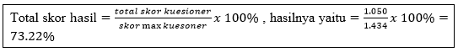

Kesimpulan
Berdasarkan hasil penelitianyang telah dilakukan dengan judul Sistem Informasi Geografis Dalam Pencarian Rute Bengkel Sepeda Motor Menggunakan Metode Floyd Warshall (Studikasus Kecamatan Sukajadi Kota Pekanbaru) memberikan kesimpulan yaitu :
- Berdasarkan hasil pengujian kuesioner terhadap 30 orang responden dapat ditarik kesimpulan bahwa sistem ini membantu dalam mencari rute bengkel terpendek dengan tingkat kelayakan sebesar 73.22%
- Dengan adanya filter jasa layanan yang diberikan sistem ini memudahkan user mencari titik kordinat bengkel dari posisi user berada, dimana yang terintergrasi ke google map.

Daftar Pustaka
[1] Badan Pusat Statistik Provinsi Riau (Statistics of RiauProvince)https://riau.bps.go.id/statictable/2017/01/26/327/jumlah-kendaraan-bermotor -menurut - kabupaten-kota-dan-jenis-kendaraan-di-provinsi-riau-2015.html akses 31 juli 2019, Pukul 21.28 WIB, Hari Rabu
[2] Hamris Plani Siregar1, S. S. (2017). Sistem Informasi Geografis Lokasi Bengkel Honda Di Kota Medan Dengan Menggunakan Metode Floyd Warshall. Jurnal Pelita Informatika, Volume 16,.
[3] Indra1, E., Fenny2, & Marlince Nababan3. (2017). Aplikasi Pendataan Lokasi Bengkel Resmi Sepeda Motor Di Kota Medan Berbasis Android Menggunakan Algoritma Floyd Warshall. Jusikom Prima (Junal Sistem Informasi Ilmu Komputer Prima), Vol. 1 No.
[4] Wibowo, H. A., Said Hasibuan, M., & Kom, M. (2016). Sistem Informasi Geografis Lokasi Bengkel Dan Tambal Ban Kota Bandarlampung Berbasis Android Mahasiswa Teknik Informatika IBI Darmajaya. Sistem Informasi Geografis Lokasi Bengkel Dan Tambal Ban Kota Bandarlampung Berbasis Android, (October).
[5] Sylvia Tri Yuliani, Bambang Sudarsono, A. P. W. (2016). Aplikasi Sistem Informasi Geografis (Sig) Untuk Pemetaan Pasar Tradisional Di Kota Semarang Berbasis Web. Jurnal Geodesi
[6] Raharjo, B. (2016). Modul Pemrograman Web.( HTML, PHP, & MYSQL). Bandung : Modula

